Playbook Mitra POS HPY
Panduan Penggunaan Aplikasi Point-of-Sale
Dilengkapi tangkapan layar tiap menu

Tentang Dokumen Ini
Dokumen ini menjelaskan cara memakai aplikasi Mitra POS HPY untuk operasional harian: kasir, stok, delivery, produksi dapur, laporan, hingga pengaturan sistem. Semua integrasi server pusat disebut ERP HPY.
Login & Peran
Dua cara masuk: Online (email + password, diverifikasi ke ERP HPY) dan Offline/PIN (email + PIN 6 digit lokal, dipakai saat server ERP tidak bisa dihubungi).
Landing setelah login: Admin & Manager → Dashboard; Cashier → Kasir (POS); Dapur → Kitchen Monitor. Menu yang tampil per peran diatur di menu Hak Akses.

1. Dashboard
Halaman ringkasan setelah login untuk Admin/Manager. Menampilkan indikator operasional toko secara sekilas.
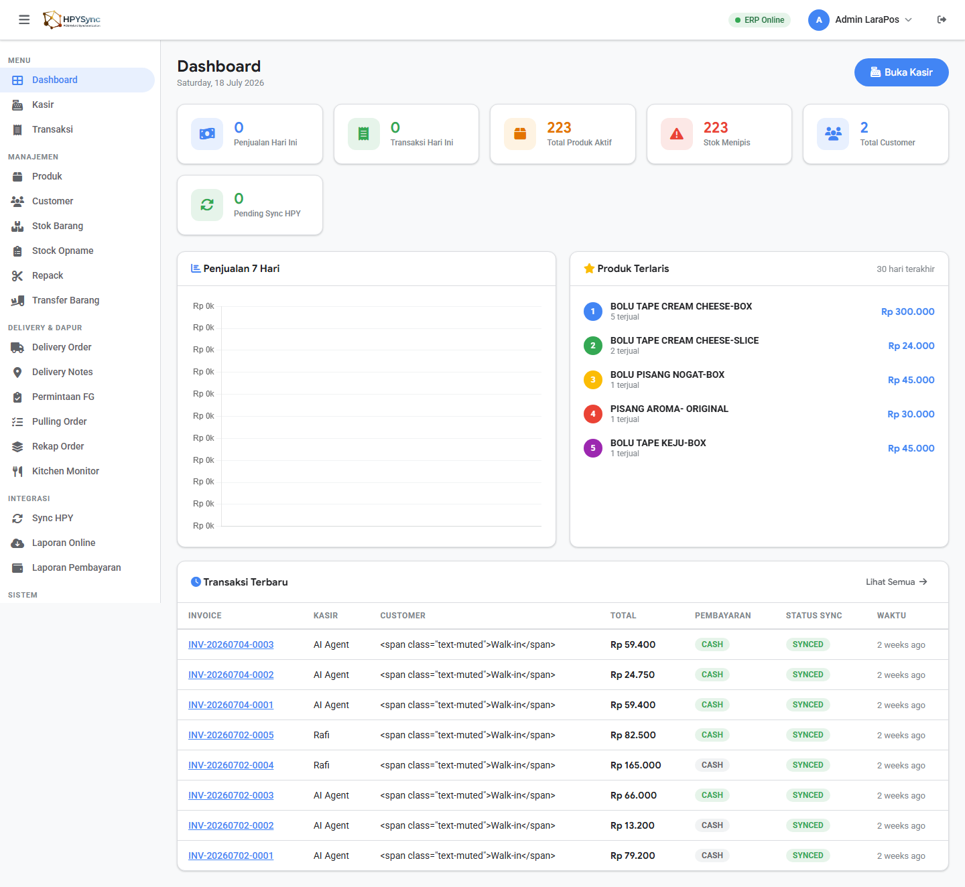

2. Kasir (POS)
Layar utama penjualan. Tersedia 3 tampilan (Klasik, Quick, Express) yang diatur admin di Pengaturan Toko.
- Pilih/scan produk → atur qty → (opsional) pilih customer, kupon, nomor meja.
- Klik Bayar → pilih metode → isi jumlah dibayar → kembalian dihitung otomatis.
- Invoice tersimpan dengan format INV-YYYYMMDD-XXXX; stok berkurang otomatis.
- Hold/Recall: tahan pesanan sementara lalu panggil kembali (customer ikut terbawa).
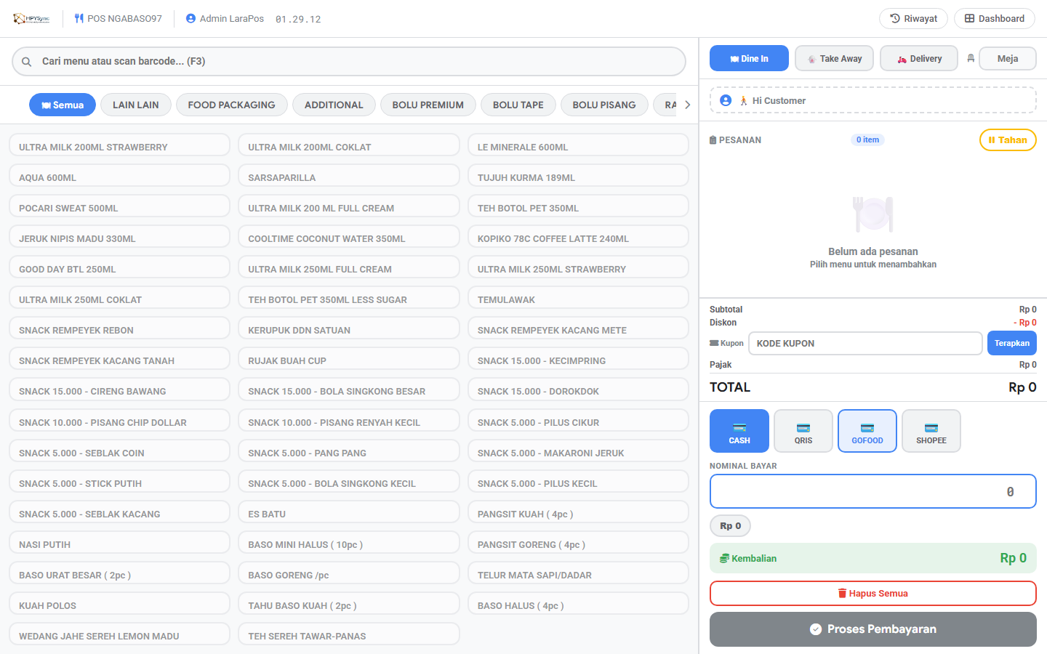

3. Transaksi
Riwayat seluruh penjualan beserta detail item, pembayaran, dan status sinkron.
- Batalkan transaksi hanya untuk Admin/Manager — stok dikembalikan, data soft-delete.
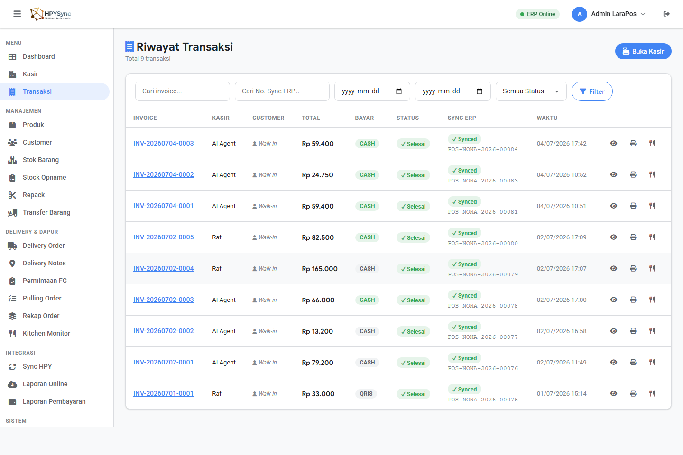

4. Produk
Master barang: nama, SKU, harga, kategori, dan opsi lacak stok. Umumnya ditarik dari ERP HPY (harga Item Price dengan valid_from terbaru).
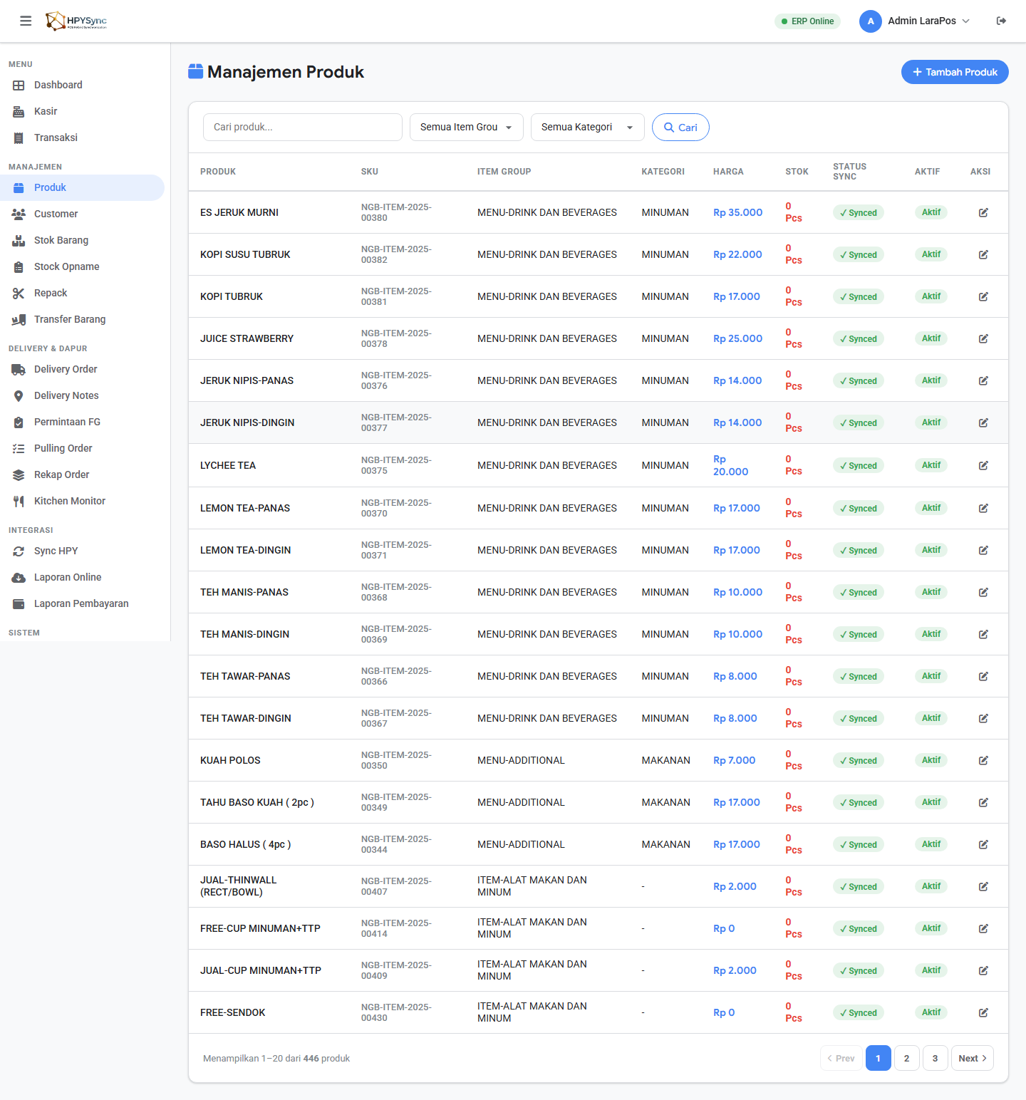

5. Customer
Data pelanggan (kode, nama, telepon, poin loyalti). Dapat dipilih saat transaksi dan didorong (push) ke ERP HPY.
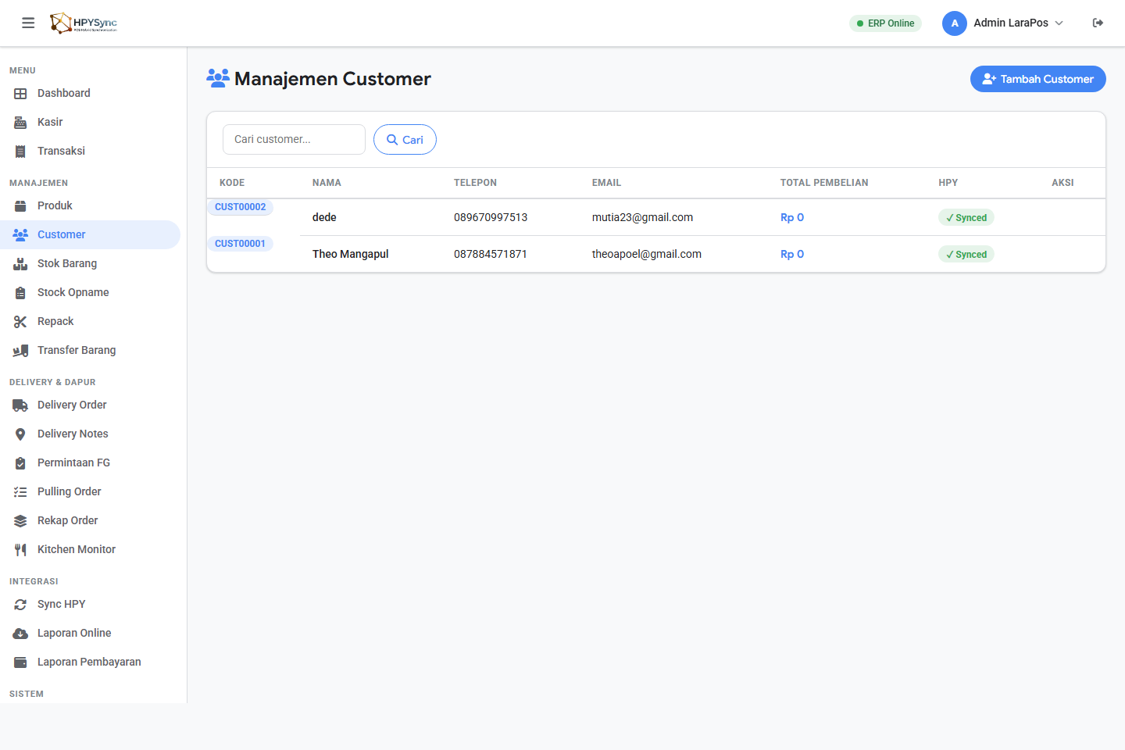

6. Stok Barang
Pantau stok per gudang.
- Sync Bin / Sync Warehouse: tarik saldo stok terbaru dari ERP HPY.
- Mendukung banyak gudang; satu gudang ditandai default untuk POS.
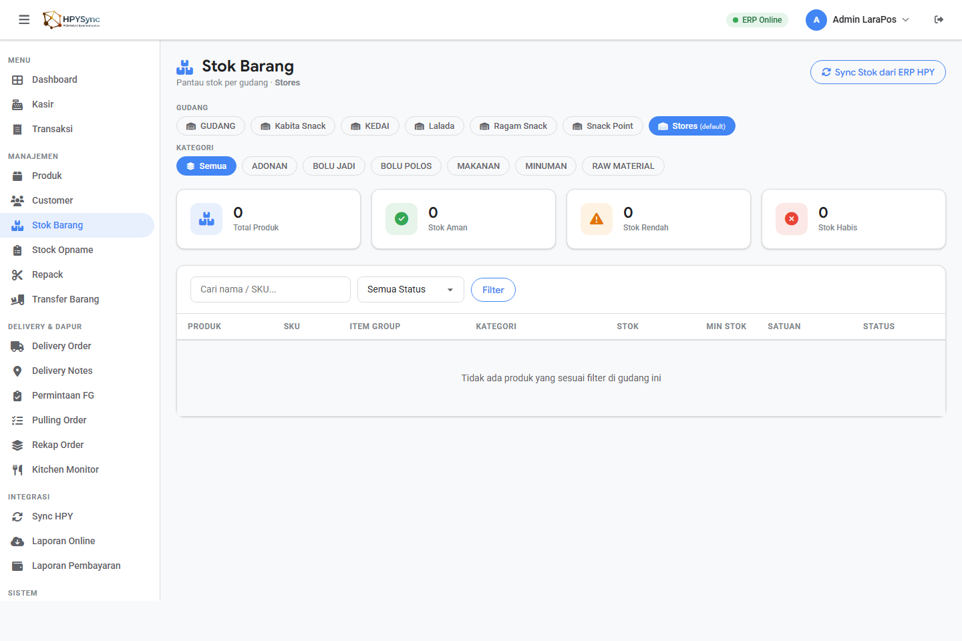

7. Stock Opname
Hitung ulang stok fisik dan cocokkan dengan sistem. Alur: draft → submitted.
- Buat opname, isi qty hasil hitung fisik, lalu Submit. Bisa Cancel saat masih draft.
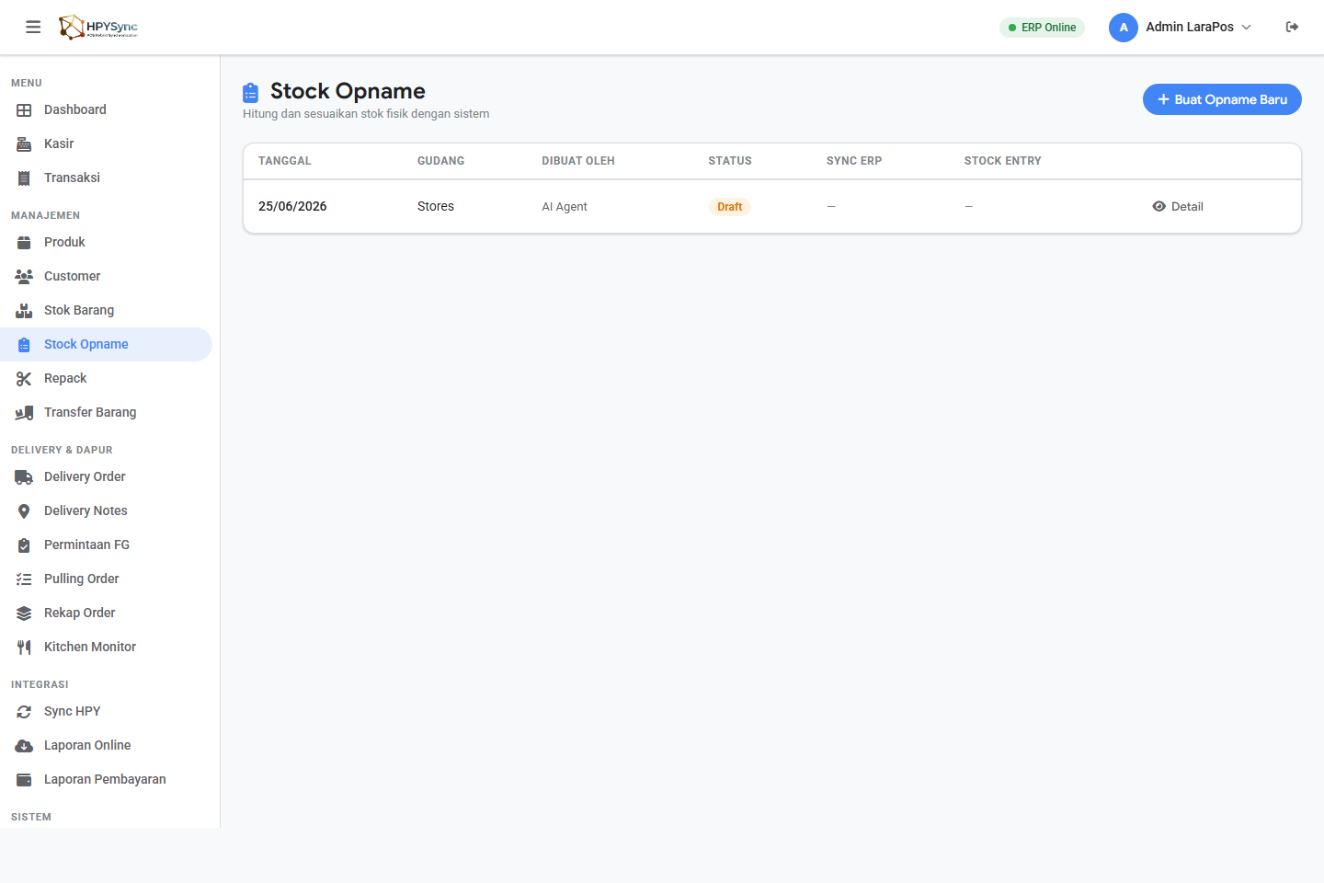

8. Repack (Konversi Item)
Mengubah 1 item menjadi beberapa item lain, mis. 1 Bolu → 8 potong. Alur: draft → submitted → sync ke ERP HPY (Repack).
- Submit → stok sumber keluar, hasil masuk.
- Catatan: di balik layar masih bernama 'slice', semua label pengguna = Repack.
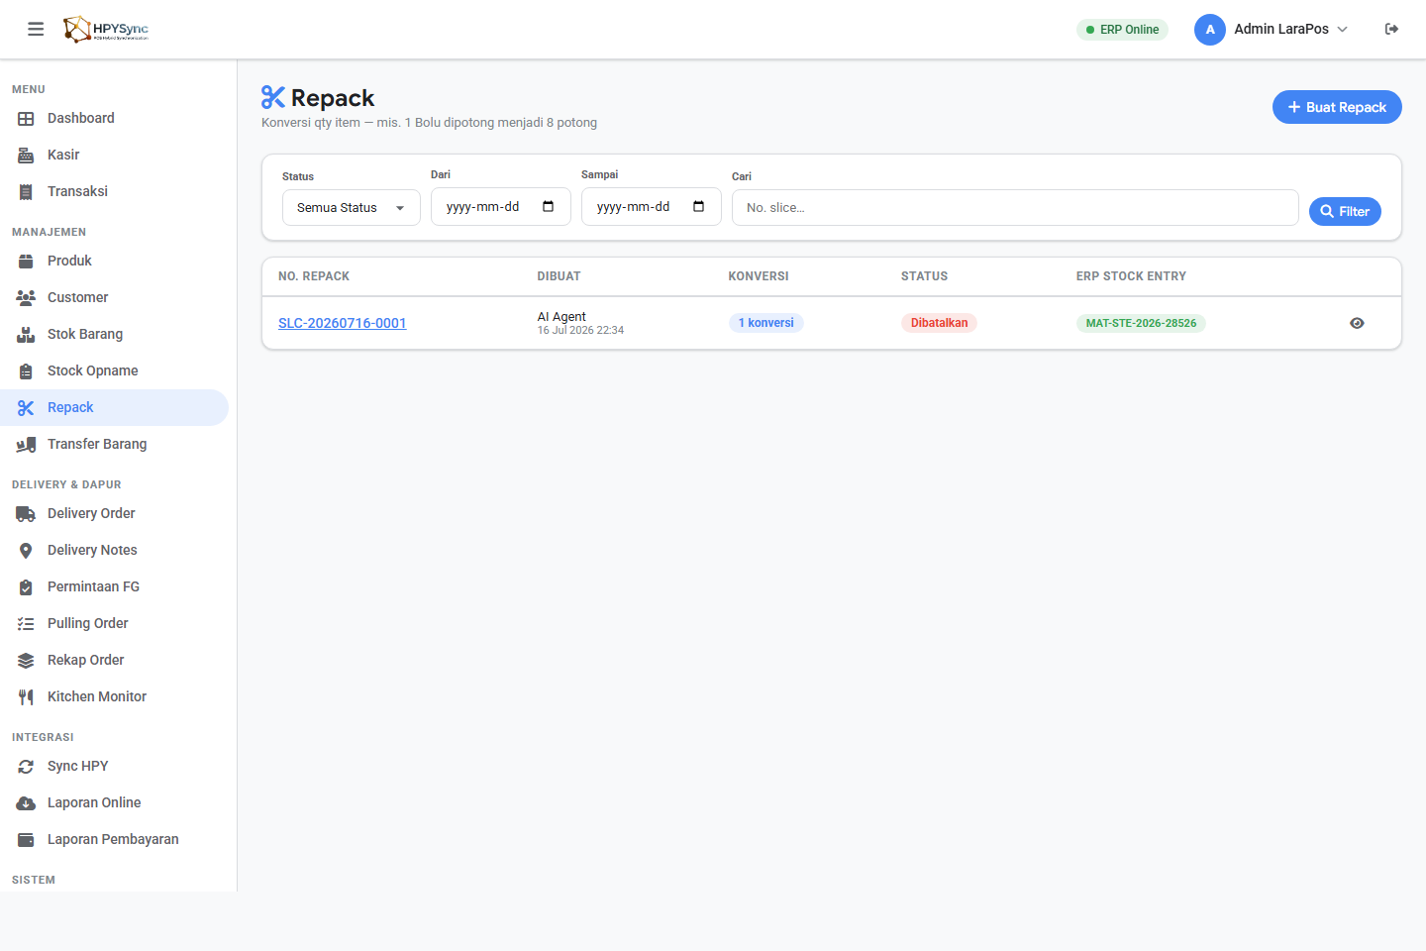

9. Transfer Barang
Perpindahan stok antar gudang. Outgoing (STO-*) dan Incoming (STI-*).
- Status: draft → submitted, dengan local_status (draft/sent/received).
- Surat Jalan bisa dicetak; tersedia Laporan Transfer.
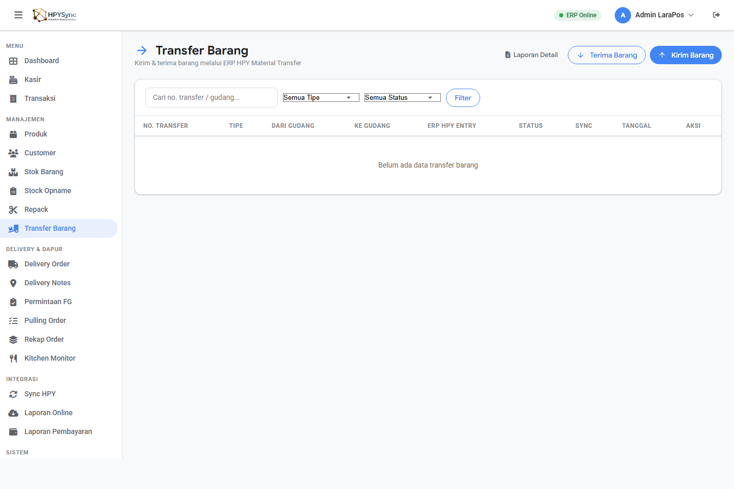

10. Delivery Order
Pesanan pengiriman ke pelanggan. Nomor DO-YYYYMMDD-XXXX. Alur: draft → confirmed.
- Status dapur: pending → preparing → ready.
- Bisa catat pembayaran, atur jadwal produksi, cetak slip Gudang/QC & Invoice.
- Sync Sales Order ke ERP HPY.
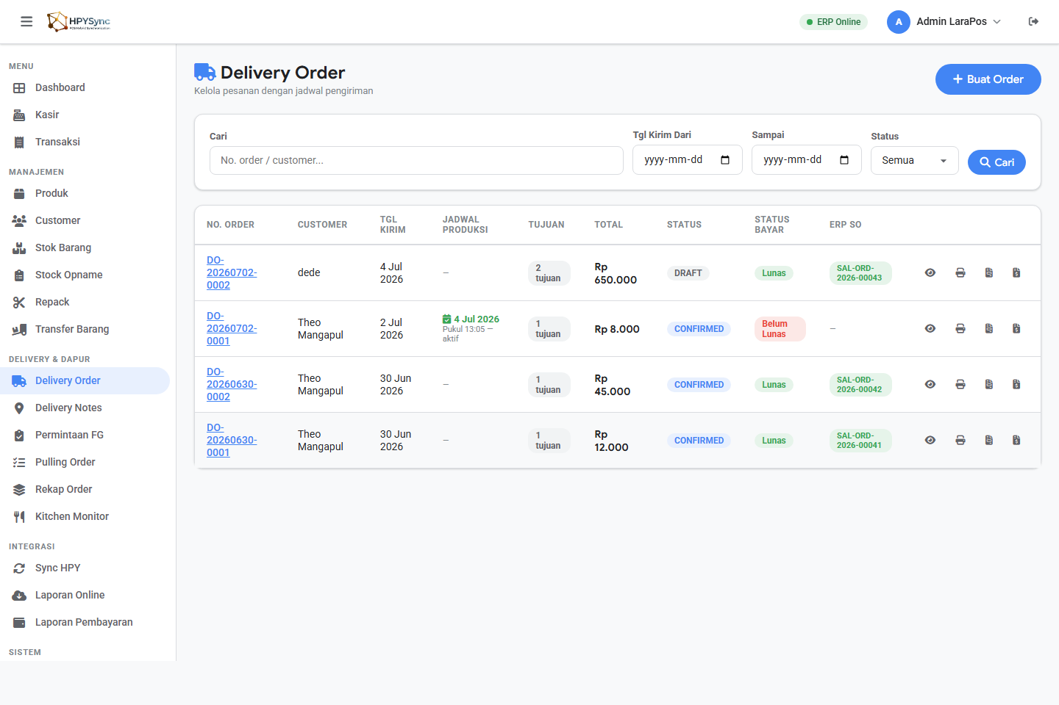

11. Delivery Notes
Bekerja pada pengiriman (shipment). Tandai Delivered dan Sync Delivery Note ke ERP HPY.
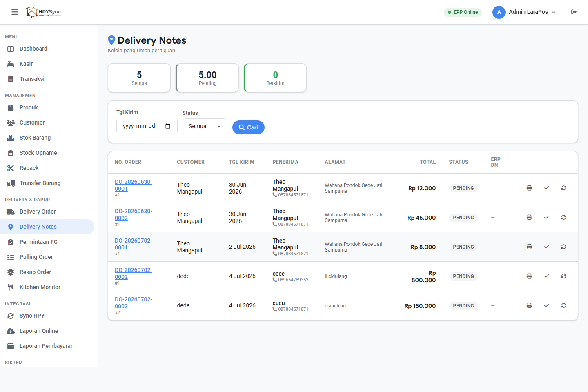

12. Permintaan FG
Permintaan barang jadi ke dapur/pusat. Nomor FG-YYYYMMDD-XXXX. Alur: draft → submitted.
- Status dapur: requested → preparing → done.
- Sync ke ERP HPY sebagai Material Request.
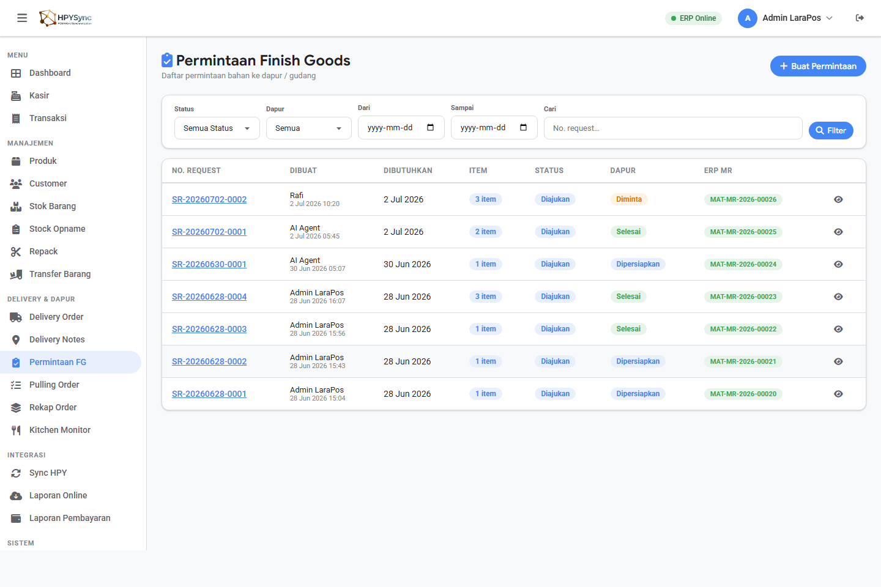

13. Pulling Order
Layar gabungan untuk mengelola pembayaran dan jadwal produksi lintas Delivery Order dan Permintaan FG dalam satu tempat.
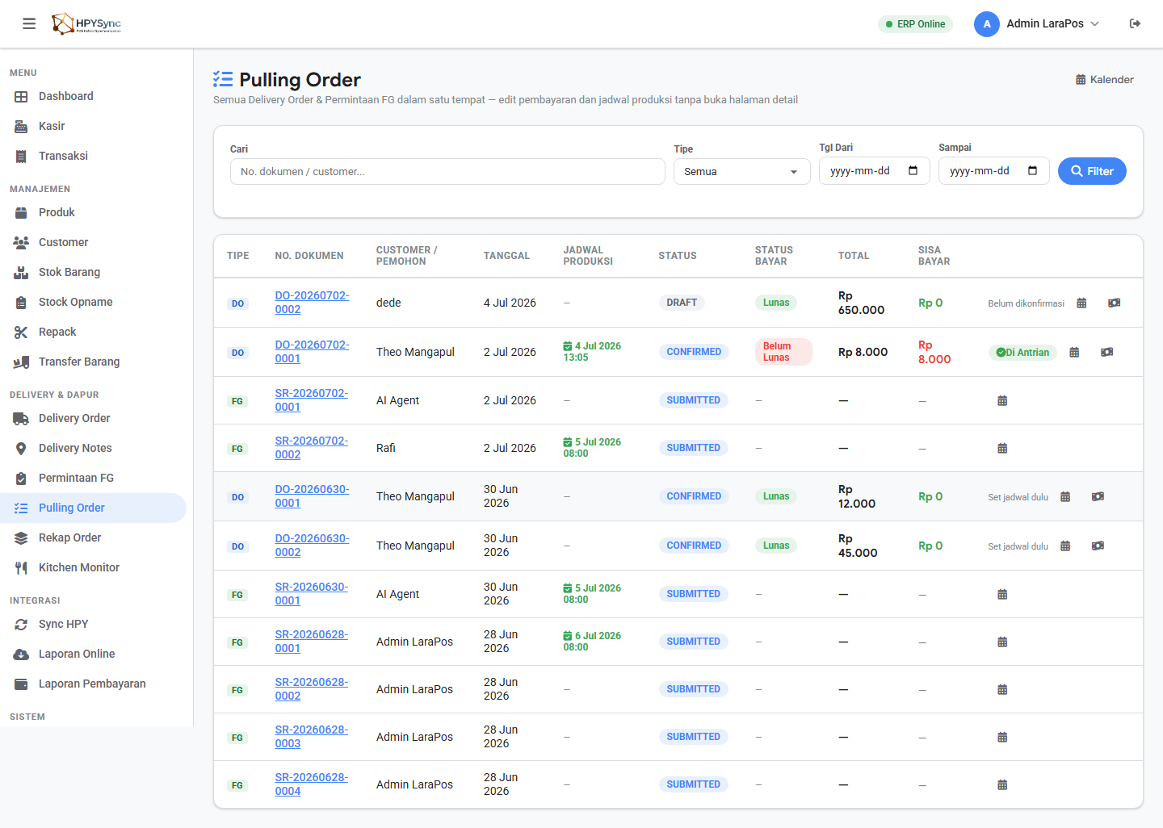

14. Rekap Order
Laporan agregat kebutuhan produksi per tanggal: gabungan Delivery Order (confirmed, filter delivery_date) dan Stock Request (submitted, filter needed_date) per kode item.
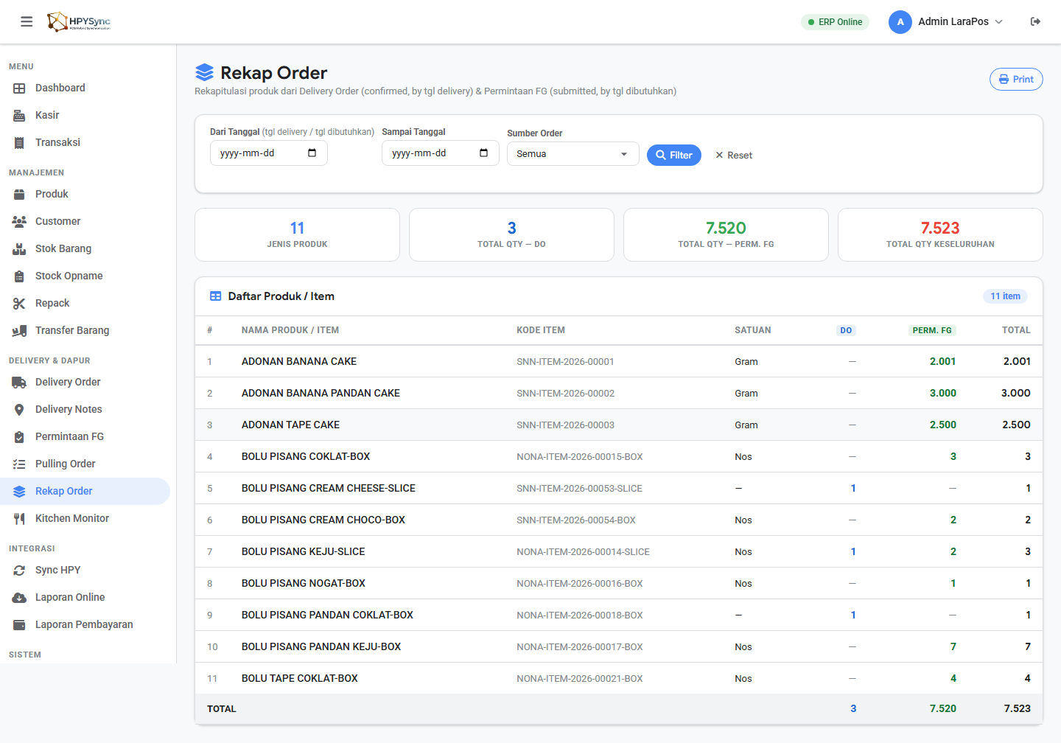

15. Kitchen Monitor
Layar pantau dapur, menampilkan Delivery Order dan Permintaan FG sekaligus dengan refresh otomatis.
- Ubah status masak hingga ready/done. Tersedia tampilan kalender produksi.
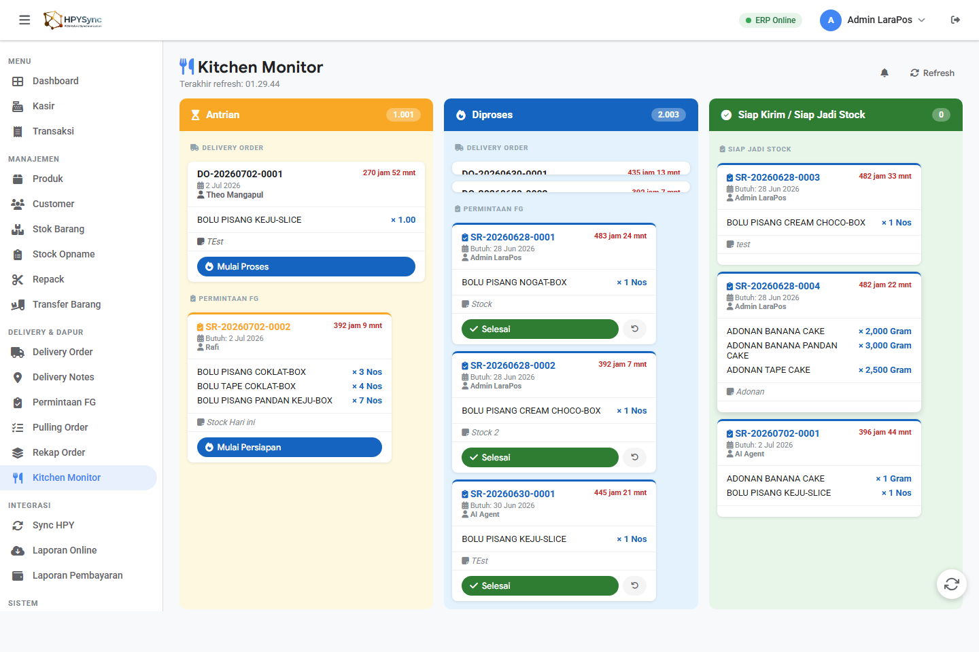

16. Sync HPY
Sinkronisasi data dengan server pusat ERP HPY. Berjalan saat itu juga (tanpa antrean).
- Sync All / per transaksi / Retry Failed untuk mengirim invoice.
- Pull: Produk, Metode Pembayaran, User, Harga Delivery, Kupon.
- Badge angka = jumlah transaksi belum tersinkron. Status: pending/synced/failed.
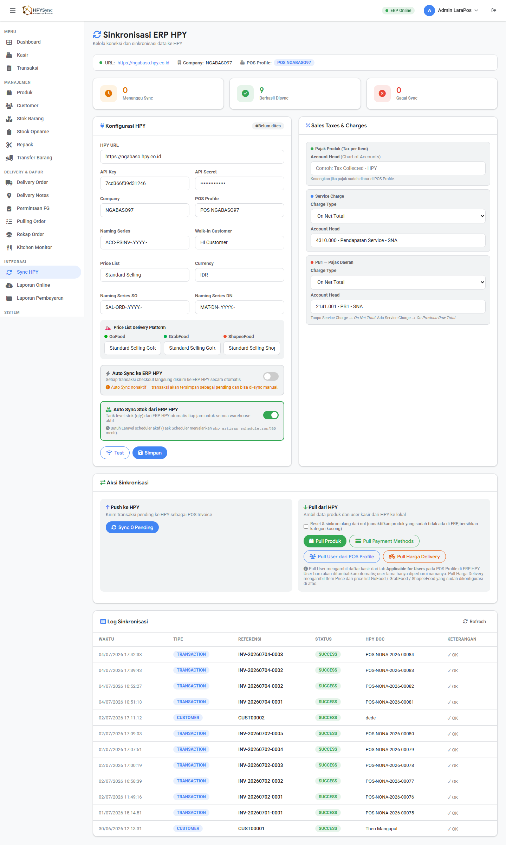

17. Laporan Online
Data historis penjualan langsung dari ERP HPY.
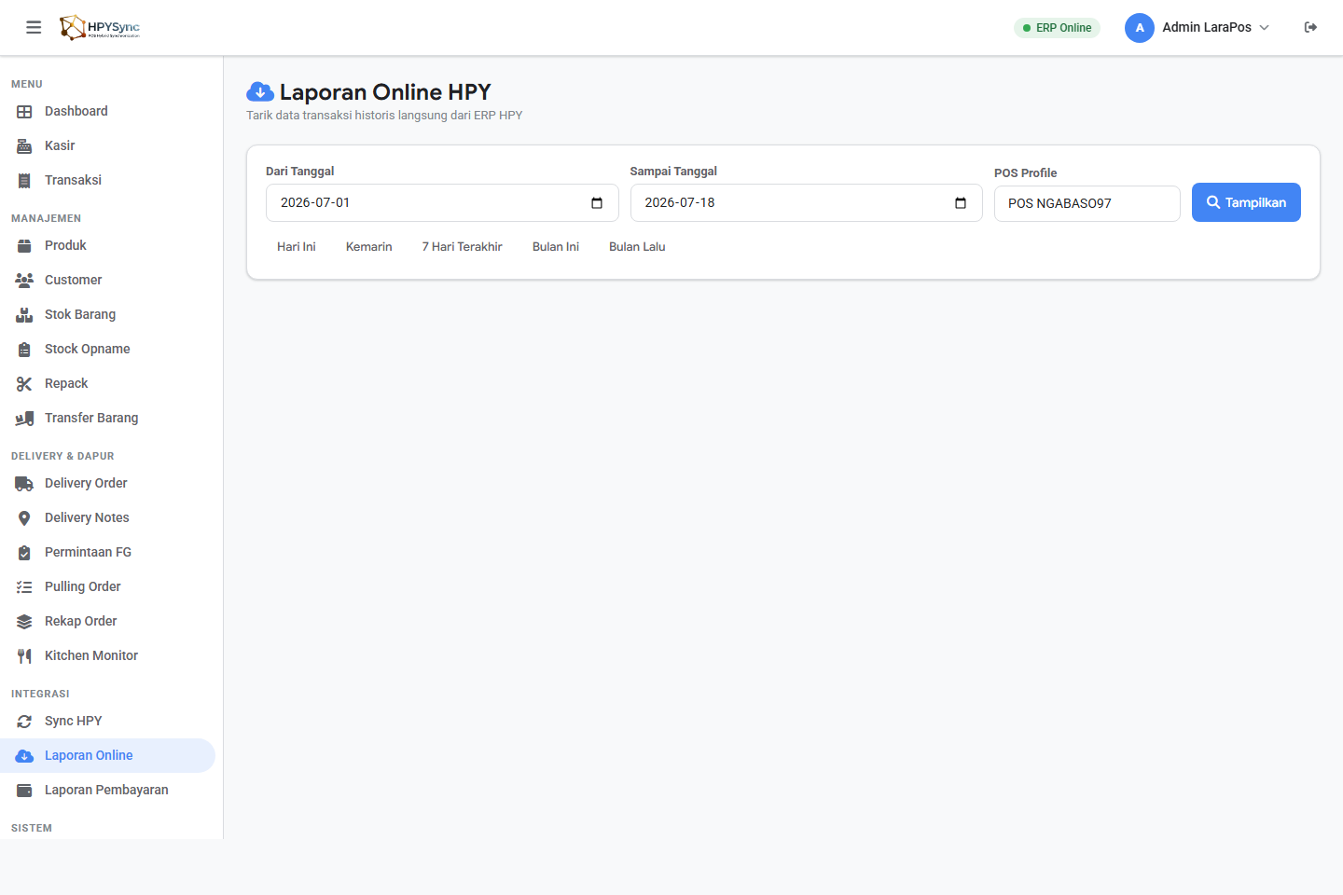

18. Laporan Pembayaran (MOP)
Matriks tanggal × metode pembayaran, ditarik dari ERP HPY.
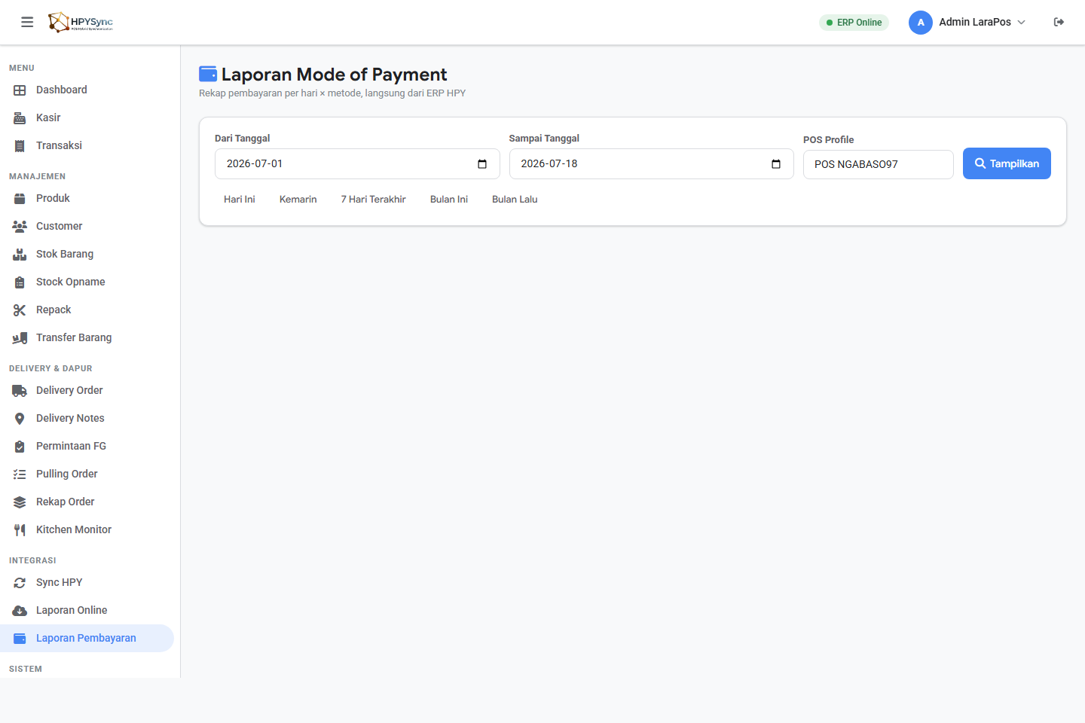

19. Kupon
Daftar kupon yang ditarik dari ERP HPY, diterapkan saat checkout di POS.
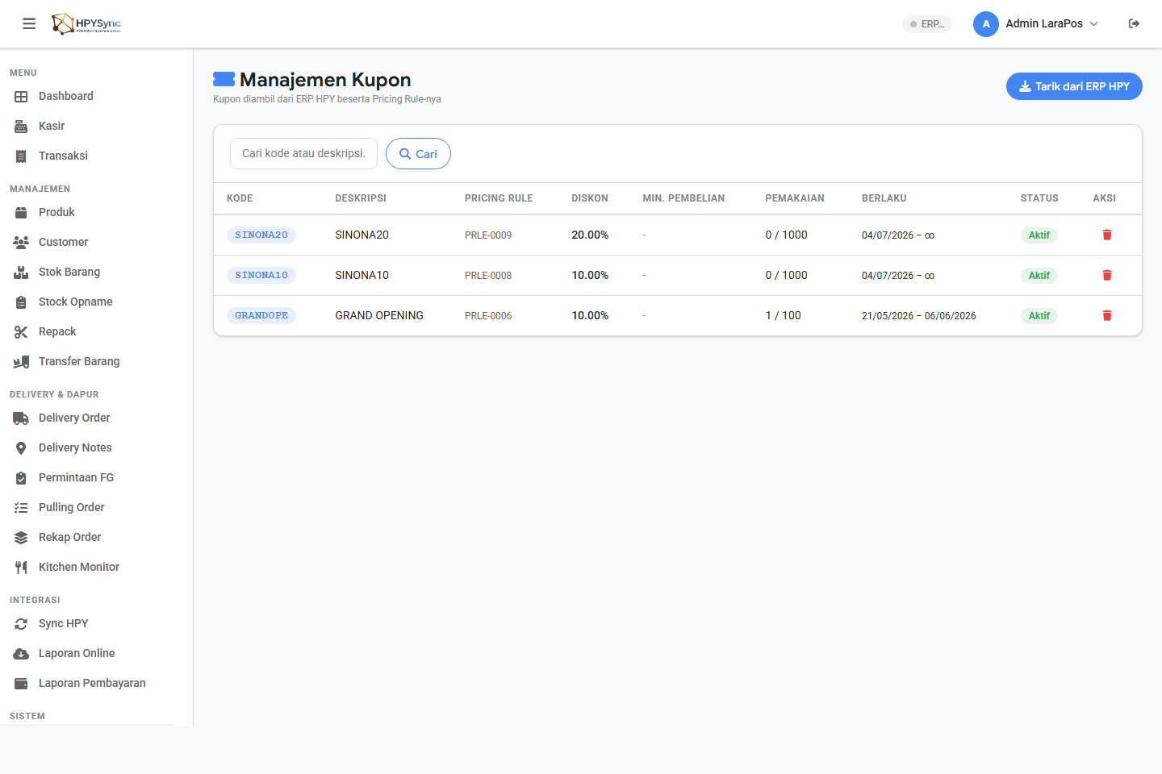

20. Manajemen User
Tambah/ubah user, aktif/nonaktifkan, atur peran dan PIN offline.
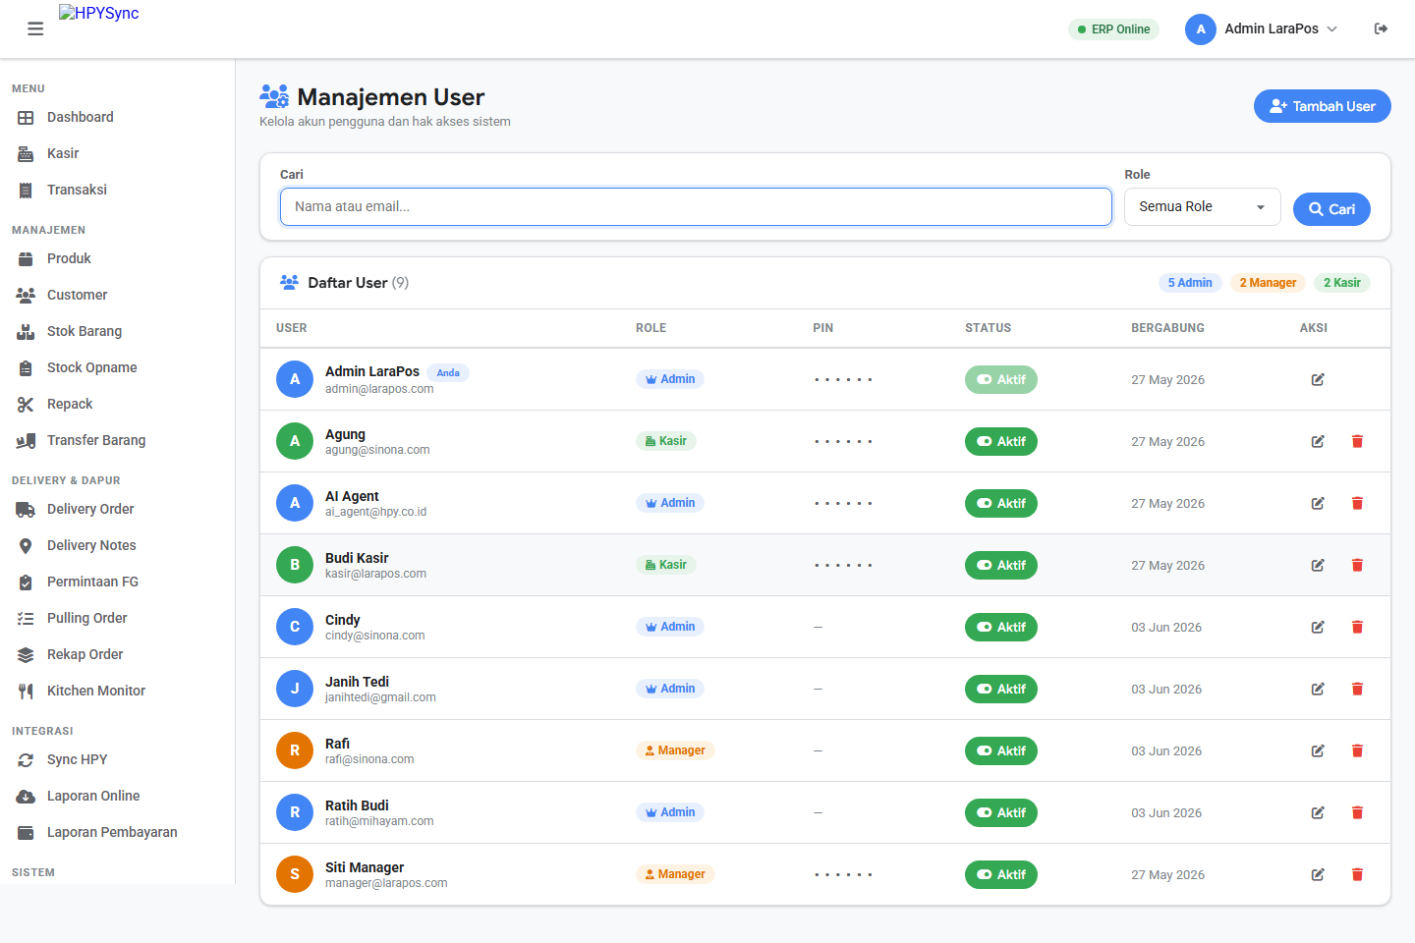

21. Manajemen Role
Kelola peran (role) beserta warna penandanya.
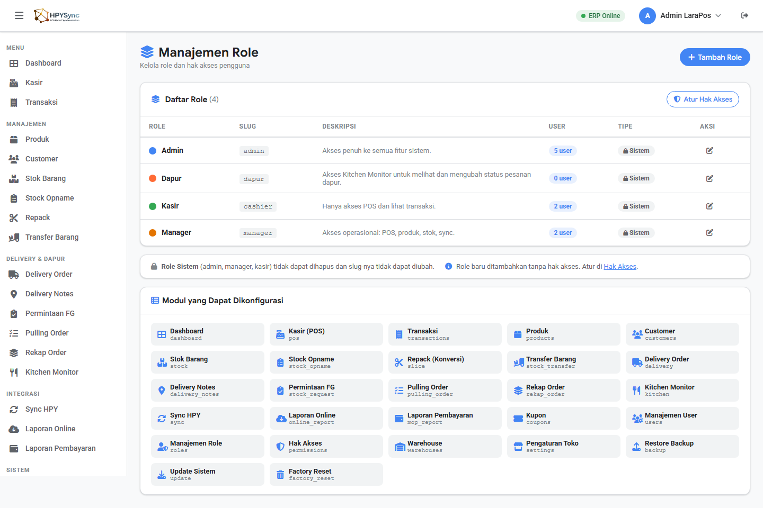

22. Hak Akses
Matriks izin menu per peran. Nyalakan/matikan toggle tiap menu lalu Simpan. Admin selalu punya akses penuh.
- Modul admin sensitif (Kupon, User, Role, Hak Akses, Warehouse, Pengaturan, Backup, Update, Factory Reset) default MATI untuk non-admin — nyalakan bila ingin didelegasikan.
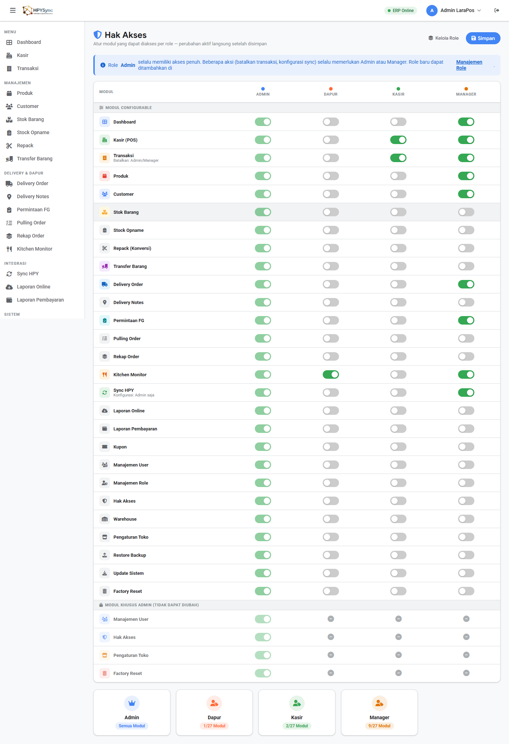

23. Warehouse
Pemetaan gudang ke ERP HPY. Set gudang default (POS) dan transit.
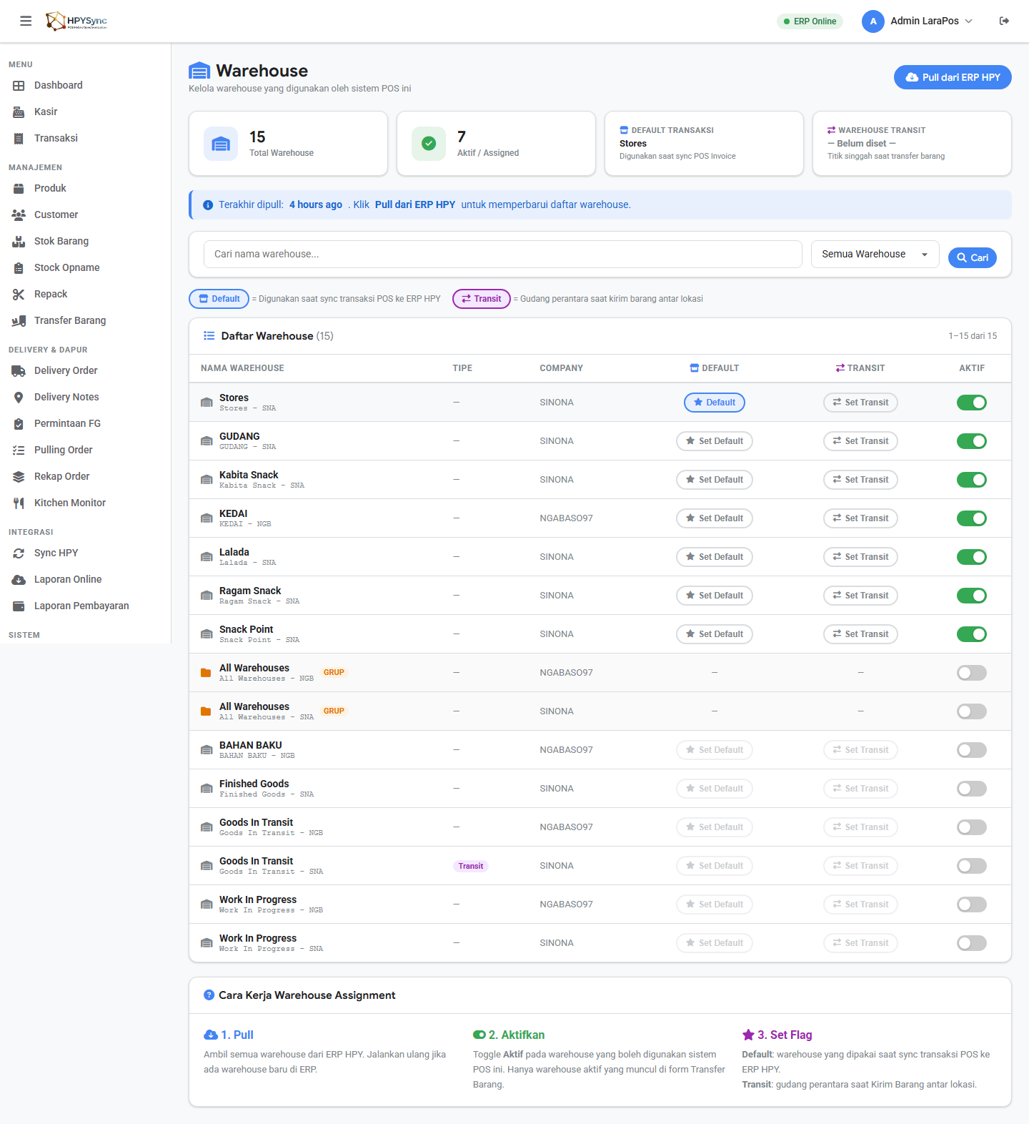

24. Pengaturan Toko
Nama toko, logo, layout POS, pajak/service charge, dan kredensial ERP HPY. Menu sistem lain: Restore Backup, Update Sistem, Factory Reset (hati-hati, destruktif).
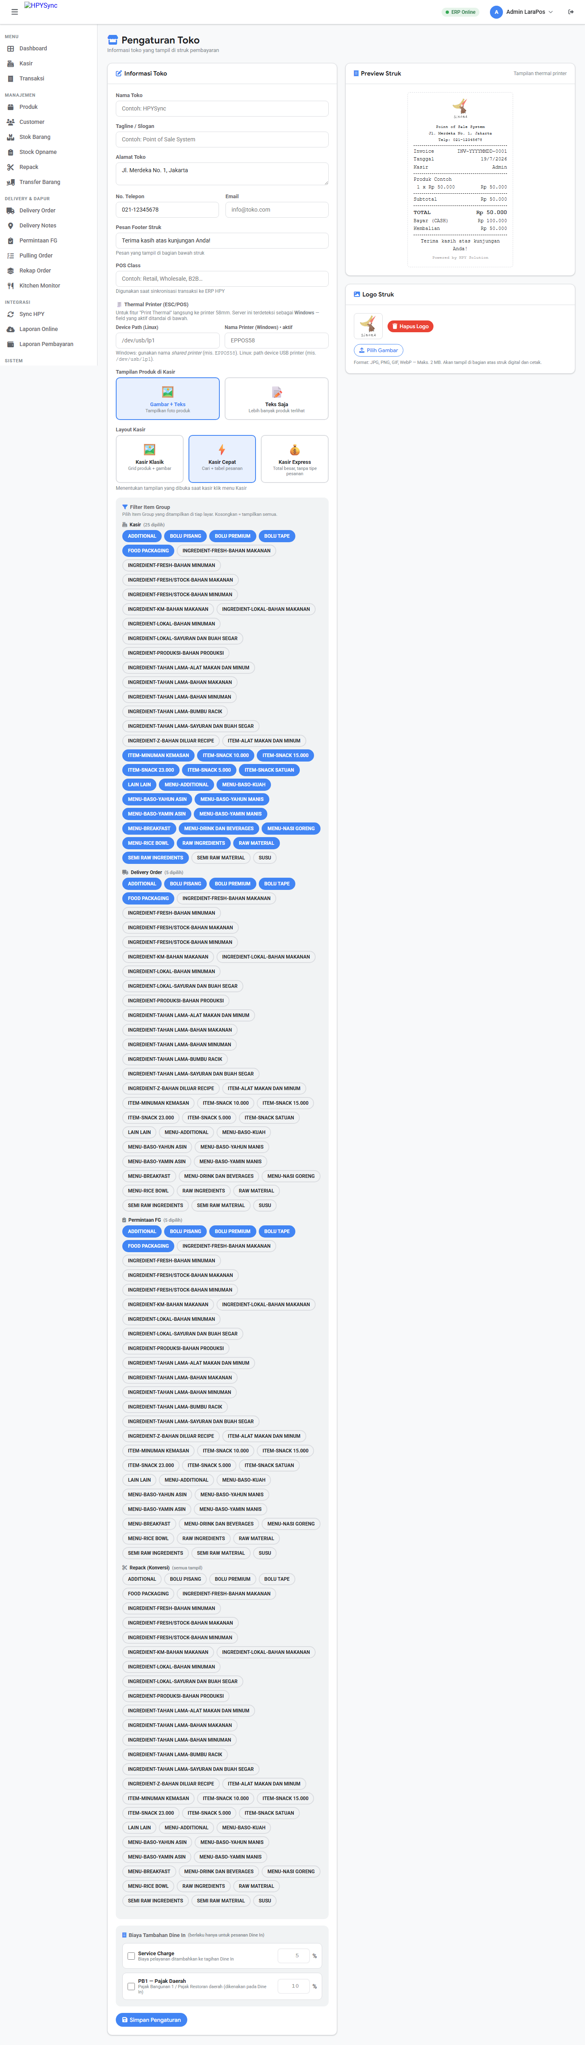

Lampiran — Kredensial Demo (setelah seeding)
Peran | Email | Password | PIN
Admin | admin@larapos.com | password | 123456
Manager | manager@larapos.com | password | 111222
Cashier | kasir@larapos.com | password | 654321

